(封装格式 : 编码格式)
AVI：MPEG-2，DIVX，XVID，AC-1，H.264;
WMV：WMV，AC-1;
RM、RMVB：RV， RM;
MOV：MPEG-2，XVID，H.264;
TS/PS：MPEG-2，H.264，MPEG-4;
MKV：可以封装所有的视频编码格式。

视频基础知识-封装格式和编码格式
标签： h.264多媒体系统avi扩展videomicrosoft
2012-10-12 09:50 11807人阅读 评论(0) 收藏 举报
分类：
学习笔记（25）
版权声明：本文为博主原创文章，未经博主允许不得转载。
封装格式和编码的关系，就是和酒与酒瓶的关系差不多，而播放器就是开酒器。为了可以喝更好的酒，最好先了解酒是什么酒，酒瓶是什么酒瓶，怎么使用开酒器开酒瓶。
码率或者可以比喻做酒的原料。对于同一个酒瓶和做同一种酒的情况下，如果原料太少，又要要求用酒把酒瓶灌满，此时只好兑水了，酒的品质就会变差了。然而，如果原料太多，又会造成原料浪费。所以要做好酒，我们就需要充足的原料。同样道理，压制一个视频，充足的码率是非常需要的。如果码率过高，画质提升不上去的同时还使视频体积过大。如果码率不足，视频容易出各种各样的问题，导致压崩。当然，码率不是画质的唯一指标，压制的时候的各种参数设置，各种滤镜也是非常重要的。如果码率给得足够高，理论上各编码的画质是一样的，不过体积完全不一样。
发展史：
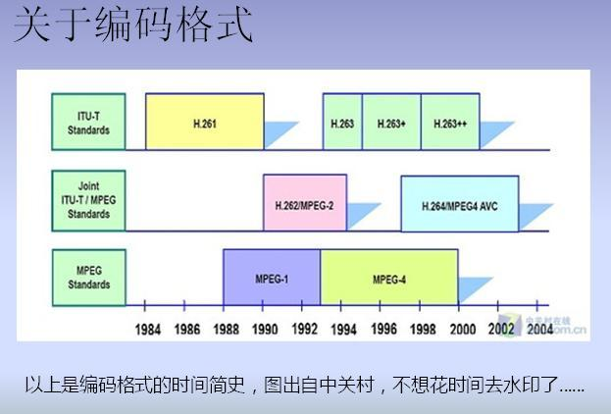
什么是封装格式
封装格式的辨认很简单，大多数情况下，拓展名就是封装格式的名字。比如一个文件“金刚狼.avi”，那它就是属于avi的封装格式，“钢之炼金术师.Mkv”，那它就属于mkv封装格式， “喜羊羊与灰太狼.rmvb”就是rmvb封装格式。简而言之，视频文件后缀名就是封装格式的名字。不过wmv和rmvb就比较特殊，后面编码器部分再说。
封装格式就是酒瓶。酒瓶就不影响酒的口感，同样，封装格式一样不影响视频画质。它只负责把内部的视频轨和音频轨集成在一起，只起到一个文件夹（或者压缩包）的作用，并没有对视频轨和音频轨造成影响。
几种主流媒体格式情况：
1、AVI（Audio Video Interleave）：
比较早的AVI是Microsoft开发的。其含义是Audio Video Interactive，就是把视频和音频编码混合在一起存储。
AVI也是最长寿的格式，已存在10余年了，虽然发布过改版（V2.0于1996年发布），但已显老态。AVI格式上限制比较多，只能有一个视频轨道和一个音频轨道（现在有非标准插件可加入最多两个音频轨道），还可以有一些附加轨道，如文字等。AVI格式不提供任何控制功能。扩展名：avi
总结：只能封装一条视频和一条音频，不能封装字幕，没有流媒体功能（就是不能使用它进行在线播放的意思）
2、WMV（Windows Media Video）是微软公司开发的一组数字视频编解码格式的通称，ASF（Advanced Systems Format）是其封装格式。 ASF封装的WMV档具有“数字版权保护”功能。扩展名:wmv/asf、wmvhd 其音频编码采用WMA，视频编码采用WMV,需要版权支持且机顶盒支持的不多。
VC-1是最后一个被承认的高清编码格式（其他是H.264、VC-1、MPEG-2、MPEG-4、DivX、XviD、WMA-HD以及X264）
VC-1虽然没有H.264好，但是有微软做后台，不能小视，也即我们通常所说的DVDrip格式
Divx收费，Xvid免费开源，并且比Divx有所加强，Xvid压缩率约是Divx的2倍
3、MPEG格式:MPEG（Moving Picture Experts Group），是一个国际标准化组织（ISO）认可的媒体封装形式，受到大部份机器的支持。其存储方式多样，可以适应不同的应用环境。MPEG-4档的档容器格式在Part 1（mux）、14（asp）、15（avc）等中规定。MPEG的控制功能丰富，可以有多个视频（即角度）、音轨、字幕（位图字幕）等等。

MPEG的一个简化版本3GP还广泛的用于准3G手机上。扩展名:dat（用于VCD）、vob、mpg/mpeg、 3gp/3g2（用于手机）等
MPEG1是最早出现的，VCD这个具体的格式最早是从日本来的并遵从MPEG1规格
MPEG2：其代表是DVD。一般为480P（640*480）。DVD当时都符合这个标准。
Xvid 和H.264同属于MPEG4，MPEG-2还可能称作MPEG2-HD，MPEG2-TS，其实在ITU-T的命名规范中被称之为H.262
H.264有两个名称，一个是沿用ITU-T组织的H.26x名称，叫“H.264”，另一个则是“MPEG-4AVC（MPEG4第10部分）”，AVC意为高级视频编码。
H264的数据压缩率比当前DVD系统中使用的MPEG-2高2-3倍，比MPEG-4高1.5-2倍。
x264编码，是H.264编码的一个开源分支，它符合H.264标准，其功能在于编码(encoding)，而不作为解码器(decoder)使用，264编码最大的特点在于注重实用，它在不明显降低编码性能的前提下，努力降低编码的计算复杂度，X264对于H.264编码中的一些复杂编码特性做了折衷处理，其压缩视频体积小于Xvid(MPEG4)编码视频
mp4格式是H.264编码指定使用的标准封装格式，3GP是MP4格式的一种简化版本，减少了储存空间和较低的频宽需求，让手机上有限的储存空间可以使用

可以封装多种多条编码的视频和音频，也可以封装字幕，但没有流媒体功能，可以做成分片式进行流式播放。
4、Matroska是一种新的多媒体封装格式，这个封装格式可把多种不同编码的视频及16条或以上不同格式的音频和语言不同的字幕封装到一个Matroska Media档内。它也是其中一种开放源代码的多媒体封装格式。Matroska同时还可以提供非常好的交互功能，而且比MPEG的方便、强大。扩展名:mkv
5、Real Video或者称Real Media（RM）档是由RealNetworks开发的一种档容器。它通常只能容纳Real Video和Real Audio编码的媒体。该档带有一定的交互功能，允许编写脚本以控制播放。RM，尤其是可变比特率的RMVB格式，体积很小，非常受到网络下载者的欢迎。扩展名：rm/rmvb
视频编码有RealVideo G2（早期）（ RV40, RV50, RV60 ）、RealVideo 8/9/10（RM8, RM9, RM10）
音频编码有RealAudio cook/sipro（早期）、RealAudio AAC/AACPlus等，实际上h264早就把RM挤出历史的舞台。
和avi差不多，但它们都有流媒体功能，区别是rmvb支持可变码率，rm不可变码率，即恒码率。
6、QuickTime File Format是由苹果公司开发的容器。1998年2月11日，国际标准组织（ISO）认可QuickTime文件格式作为MPEG-4标准的基础。QT可存储的内容相当丰富，除了视频、音频以外还可支持图片、文字（文本字幕）等。扩展名：mov、qt
7、Ogg Media是一个完全开放性的多媒体系统计划，OGM（Ogg Media File）是其容器格式。OGM可以支持多视频、音频、字幕（文本字幕）等多种轨道。扩展名：ogg
8、MOD格式是JVC生产的硬盘摄录机所采用的存储格式名称
9、MKV：和mp4差不多，但有流媒体功能，可以使用它进行在线播放，还可以使用它封装rv（rm/rmvb）编码呢！
另外：
视频封装格式是MP4，MKV，或者其它，它们都是：视频流，音频流，字幕完全用自己独立的轨道，并且可以是外挂字幕。
字幕后缀名为str，ass，ssa等。这些字幕有自己的特效，什么时候以怎样的形式出现哪些文字，都是由写好的代码控制的。

